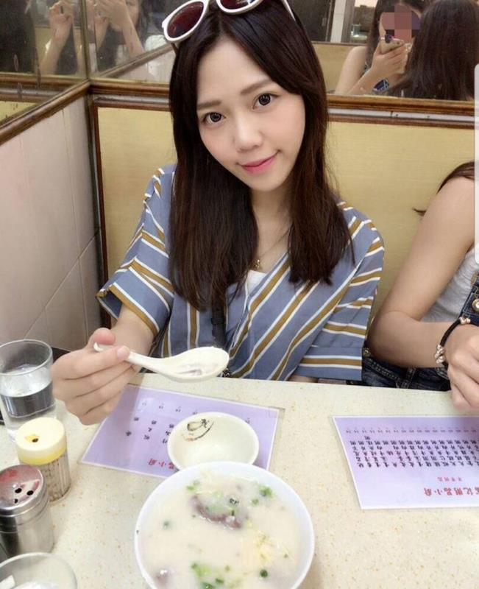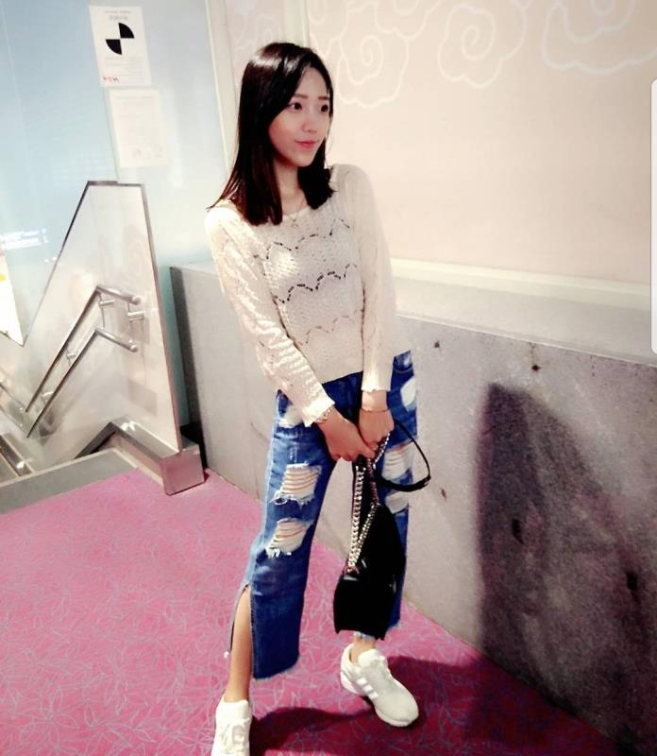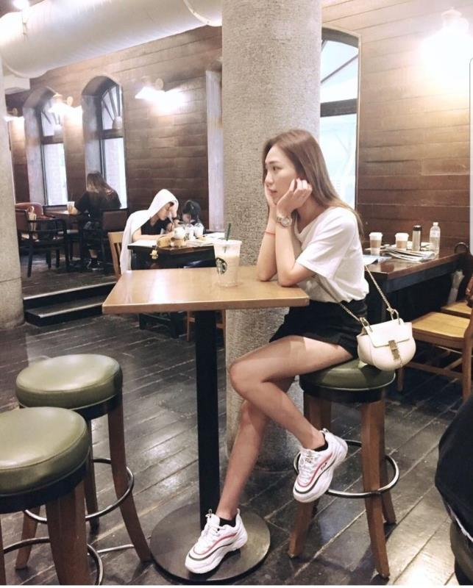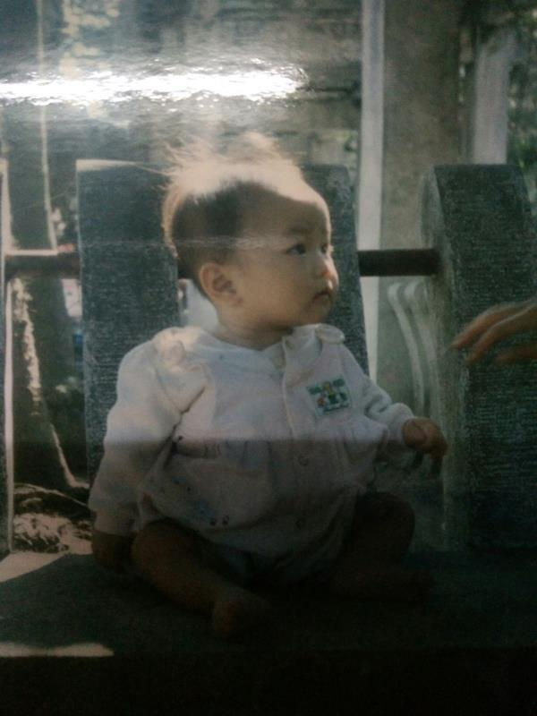

个人资料

編號：
年齡： 23
血型： O
身高： 162
體重： 45
最高學歷： 大學
學校： 中國文化大學
科系:
目前職業： 學生，演員
婚姻狀態： 未婚
國籍： 台灣
種族： 亞洲
自然膚色： 黃
自然髮色： 黑
眼睛顏色： 黑
眼睛狀況: 近視
性格: 活潑
愛好： 鋼琴 小提琴 運動
才能： 音樂 編劇 跳舞
運動頻率： 規律運動
希望和受卵家庭保持什麼關係: 受贈父母決定

醫療歷史

 | 是 | 否
是否是雙眼皮: |  | 〇
是否有接受整形： | 〇 |  | 割雙眼皮
是否有使用過毒品或違禁藥物: |  | 〇
是否有違法犯罪記錄: |  | 〇
是否有被逮捕過： |  | 〇
是否捐過卵子: |  | 〇
是否吃過抗抑鬱藥物: |  | 〇
是否正在使用藥物： |  | 〇
是否有住院的記錄： | 〇 |  | 國小時候生病
是否有做過手術: | 〇 |  | 割雙眼皮
是否有過重大疾病: |  | 〇
是否有接受過輸血: |  | 〇
是否有接受過器官移植: |  | 〇
是否有接受過骨髓移植: |  | 〇
是否有接受過精神治療: |  | 〇
本人/ 性伴侶是否有被確診過性病: |  | 〇
是否有懷孕過: | 〇
現在使用的避孕方式: | 〇 |  | 保險套
一年內是否看過的醫生 ( 尤其婦產科): | 〇 |  | 藥物流產
是否抽菸： |  | 〇
是否有喝酒： |  | 〇
月經是否正常: | 〇
是否被領養的: |  | 〇
是否有家族遺傳疾病： |  | 〇
家族是否有雙胞胎/ 三胞胎歷史: |  | 〇

家庭歷史

 | 年齡 | 髮色 | 瞳色 | 身高 | 體重 | 職業/ 學歷 | 健康狀況
父親 | 57 | 黑 | 黑 | 180 | 83 | 軍校 | 良好
母親 | 55 | 黑 | 黑 | 155 | 48 | 文化大學 | 良好

